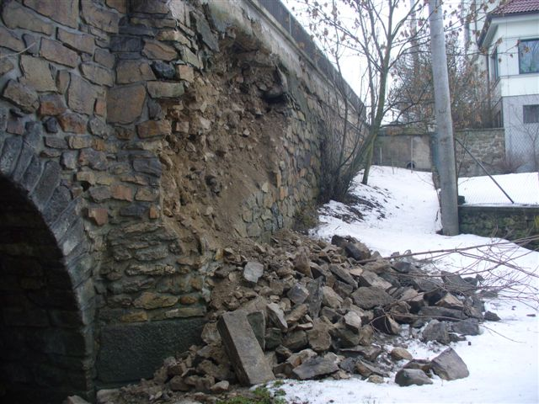

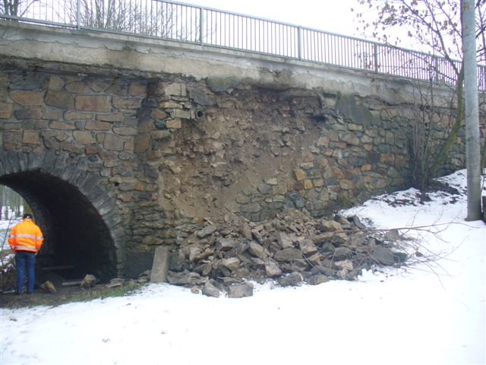
II/602 Velké Meziříčí – most ev.č. 602 - 025 - havárie

